Orbim Sistemine Öğrenci Yükleme
- http://denemesinavi.bilfenyayincilik.com/ adresine giriniz

- Açılan ekranda Okul girişini seçiniz.
- İl/İlçe/Kurum bilgilerini seçtikten sonra şifreniz ile giriş yapınız.
- Yeni şifre oluştururken noktalama işaretleri kullanmayınız. Harf veya rakamlardan oluşabilir.
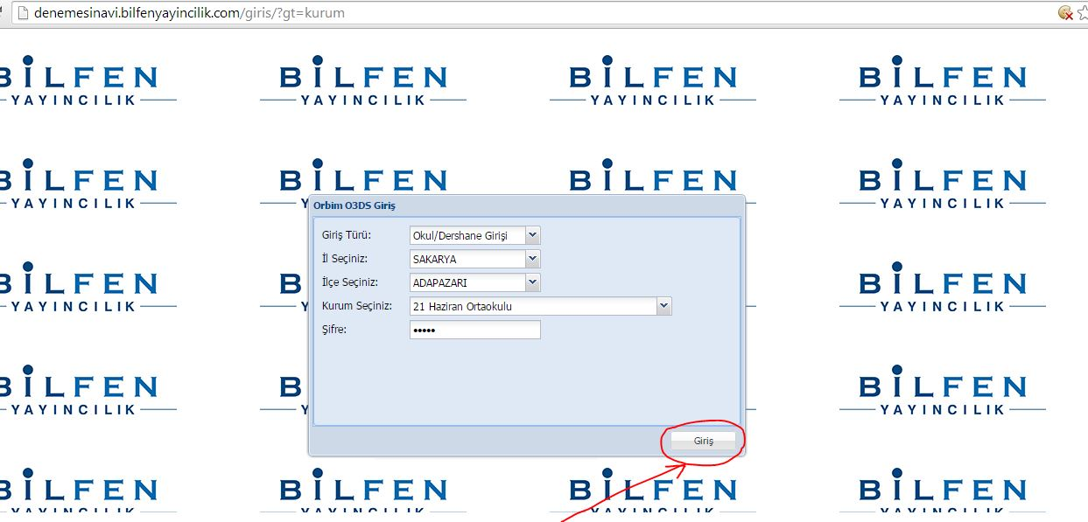
- Açılan ekranın sol kenarında bulunan ana menüden (ağaç yapı) “Öğrenciler” kısmına tıklayınız.

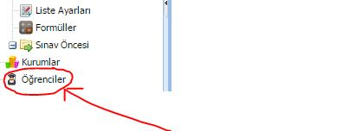

- Yeni bir sekme açılır. Bu sekmede sol üstte Öğrenci Ekle, Yenile ve Excel’den aktar butonları vardır. Alttaki resimde kırmızı okla gösterilen Excel simgesine tıklayınız.

- Aşağıdaki resimdeki gibi bir pencere açılır.
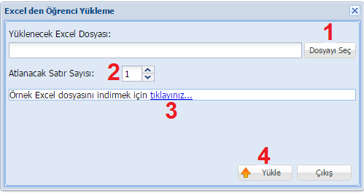

- Resimdeki 3 numara ile belirtilen linke tıklayarak örnek Excel dosyasını indiriniz. Örnek Excel dosyasında sarı zemin kırmızı yazı ile belirtilen sütunları doldurmak zorunludur. Diğer sütunları doldurmayın boş olarak kalması gerekmektedir. Örnek excel şablonunda herhangi bir değişiklik yapmayın herhangi bir sütunu silmeyin.
- Excel dosyanıza öğrenci bilgileri doldurulduktan sonra excel dosyasının adını okulunuzun adını vererek bilgisayarınızın masa üstüne kaydediniz sonra resimde 1 numara ile belirtilen Dosyayı Seç butonuna tıklayınız ve Excel dosyanızı seçiniz.
- Yükle butonuna tıklayarak yükleme işlemini başlatınız. (Resimde 4 numara ile belirtilmiş buton) Yükleme işlemi tamamlandıktan sonra yüklenen öğrencilerin isimleri ekranda görülecektir. Eğer Yükleme işlemi bittiğinde öğrencilerin adları ekranda görünmüyorsa sisteme yükleme yapılmamış demektir. Ecxel şablonunu yanlış doldurulmuş demektir.
- Excel şablonu doldurulurken dikkat edilecek hususlar şunlardır. Sınıf kısmında sadece sayısal değer olacaktır. Yani öğrenci 8. Sınıf ise sınıf sütünuna sadece 8 yazılacaktır. Şube sütununa ise sadece harf yazılmalıdır. Yani öğrenci A şubesinde ise şube sütünuna sadece A yazılmalıdır. Öğreni no sütünuna öğrencinin numarası yazılacaktır. Aynı numaralı öğrenci olmamalıdır aksi takdirde öğrencilerden sadece biri sisteme kaydedilir. Ad kısmına öğrencinin adı, soyadı kısmına ise öğrencinin soyadı yazılmalıdır. Okul tür sütununa ise ortaokul için 1 lise için 2 yazılmalıdır.

Herhangi bir sorun ile karşılaşılması durumunda aşağıdaki mail adresine sorun ile ilgili mail atınız.
omerguclu@bilfenyayincilik.com

